УДК 621.771
МОДЕЛИРОВАНИЕ ОХЛАЖДЕНИЯ БИМЕТАЛЛИЧЕСКОЙ ПОЛОСЫ ПЕРЕД ПРОКАТКОЙ В ЛИНИИ СТАНА 2000
Мурзин Михаил Александрович
Студент 6 курса, специалист
кафедра «Оборудование и технологии прокатки»
Московский государственный технический университет
Научный руководитель: А.В. Мунтин, кандидат технических наук, доцент кафедры «Технологии и оборудование прокатки»
В промышленности существует потребность в биметалле, в том числе сортамента высокопроизводительного стана НШПС 2000. При прокатке биметалла существует проблема разности сопротивлений деформации плакирующего и основного металлов, которая приводит к разности в вытяжке слоёв. Разность вытяжки слоёв приводит к понижению качества проката, увеличенной обрези. Большие её значения могут привести к забуртовке полосы и раскрытию пакета, что может привести к аварии.
Для исследования данной проблемы была выбрана полоса составом 90% основного слоя металла марки 09Г2С и 10% плакирующего слоя металла марки 12Х18Н10Т. Выбран техпроцесс получения из заготовки высотой (h)=165 мм, длиной (l)=5000 мм и шириной (b)=1500 мм, полосы высотой (h)=10 мм, длиной (l)=78000 мм и шириной (b)=1590 мм. Заготовка представляет из себя ассиметричный пакет, сваренный вакуумным методом.
Путем анализа свойств металлов при повышенных температурах, была выявлена необходимая для выравнивания сопротивлений деформации разность температур. Для достижения указанной разности была спроектирована установка контролируемого охлаждения (УКО). Предлагается её размещение перед первой реверсивной клетью стана 2000 (рис. 1).

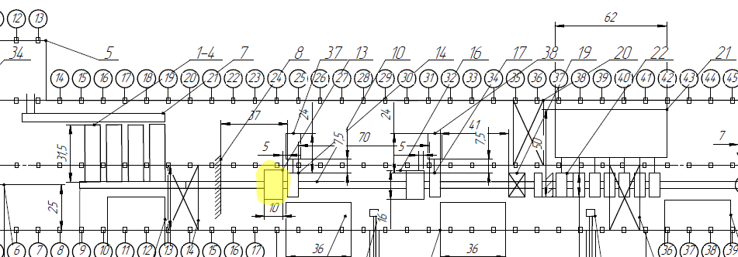
Рисунок 1 – УКО на чертеже цеха
Эта установка подаёт в течение 10 секунд, пока металл проходит сквозь неё, воду на поверхность основного слоя биметалла, понижая его температуру относительно плакирующего слоя. Для охлаждения пакета со стороны основного металла используются плиты Power Cooling (рис. 2) в количестве 8 шт., установленные над рольгангом на удалении в 5 метров от первой клети стана(рис.3).
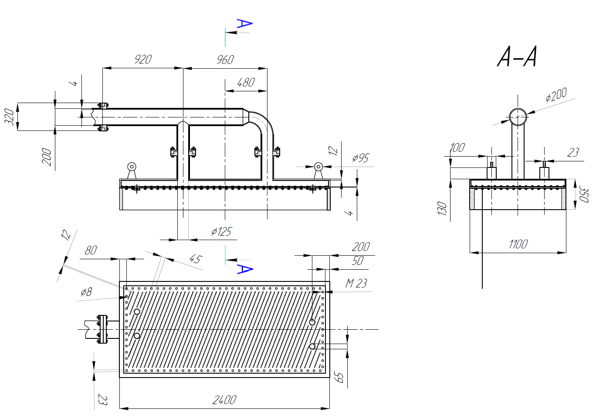
Рисунок 2 – плита Power Cooling
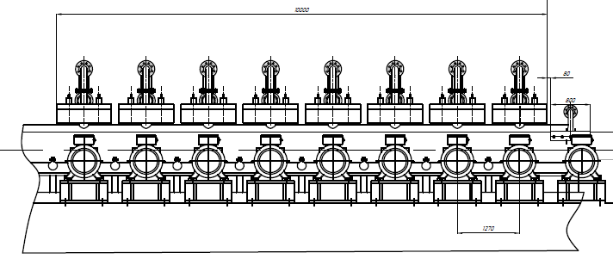
Рисунок 3 – зона УКО
Для расчёта влияния установки контролируемого охлаждения на температуру и расхода воды, было проведено моделирование в программной среде Ansys Mechanical. В качестве методики исследований проблемы выбран метод конечных элементов. Математическая модель – Рунге-Кутты 4-го порядка. Моделирование показало распределение температурных полей в металле перед первым проходом первой клети. Оно даёт разность средних температур = 100 С в слоях, которые дают разность сопротивлений деформации = 19 МПа, что меньше изначального = 23 Мпа. Это положительно влияет на баланс вытяжки слоёв пакета. Был произведен расчёт параметров работы установки в соответствии с моделью, разработанной А. Г. Зинягиным [1]. Расчёт показал, что необходимый расход воды = 0,113 м³/с.
Вывод: предложена схема размещения и конструкции УКО для уменьшения разности вытяжки слоёв. Разработана схема охлаждения листа, проведено моделирование, показавшее эффективность данного метода, в связи с уменьшением разности вытяжки. Для данной схемы рассчитан расход воды в УКО.
Литература:
- Зинягин А. Г. Совершенствование процессов прокатки и охлаждения листов из трубных марок сталей на стане-5000: автореф… дис. кан. техн. наук. – ООО «Полиграфист», г. Выкса: 2014. – 16 с.

